设备控制实验
班级122030704 学号12208990406 姓名 刘宇轩
目标 | 目标3得分 | 目标4得分
自评分 | 98 | 98
批改分

一、实验目的
1、加深对操作系统设备管理基本原理的认识，实践键盘中断、扫描码等概念；
2、通过实践掌握 Linux 0.11 对键盘终端和显示器终端的处理过程。
3、能够通过自主学习，解决在内核编译运行中的问题。

- 实验结果及分析
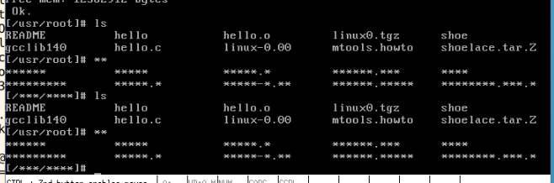
通过flag_12变量记录F12的按下的次数，然后通过在con_write函数中编写对于flag_12的判断语句进行对输出c的修改，及在输出中是否需要将内容变为*。

- 问题及解决方法
- 修改全部函数后在bochs中按F12显示如下：
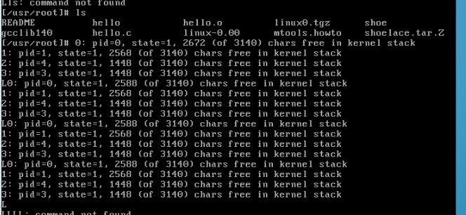
现在查找前面的代码编写部分，发现在/include/linux/tty.h文件中，代码应该在在endif之前
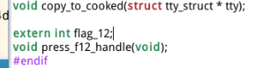
之后运行还出错，然后查找代码发现在kernel/chr_drv/keyboard.S文件中修改key_table代码时将.long press_f12_handle,none,none,none添加错位置，修改后如下：
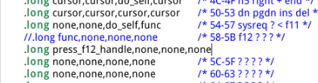
之后编译内核，运行bochs
实验成功

- 实验思考
- 在原始代码中，按下F12，中断响应后，中断服务程序会调用func？它实现的是什么功能？
会调用func。
显示当前运行的进程状态。输出显示了多个进程的状态，包括进程ID（pid）、状态（state）、以及内核栈（kernel stack）的使用情况。

- 在你的实现中，是否把向文件输出的字符也过滤了？如果是，那么怎么能只过滤向终端输出的字符？如果不是，那么怎么能把向文件输出的字符也一并进行过滤？
在我的实现中，过滤功能仅针对终端输出的字符，而不会影响向文件的输出。因为我在con_write函数中添加了判断逻辑，仅在输出到终端时才进行字符替换。要实现对文件输出的字符过滤，可以在文件系统的写操作函数中添加类似的逻辑判断，及是可以在put_queue系统调用的相关实现中加入对输出字符的检查和替换逻辑。

- 实验步骤
- 添加F12功能键盘处理
  - 修改kernel/chr_drv/tty_io.c文件
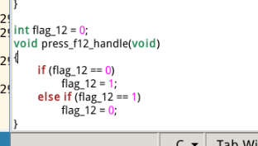

  - 修改/include/linux/tty.h文件

  - 修改kernel/chr_drv/keyboard.S文件

- 修改linux-0.11/kernel/chr_drv/console.c文件，修改con_write函数
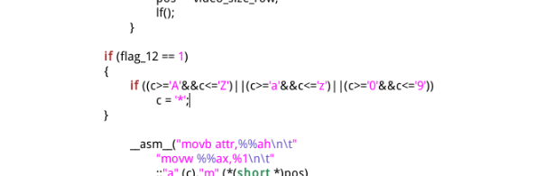

- 编译内核，运行bochs
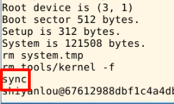
编译成功
实验完成

- 实验收获
通过本次实验，我学会了如何修改Linux 0.11的终端设备处理代码，以实现对键盘输入和字符显示的非常规控制，这涉及到对keyboard.S和console.c文件的关键修改，并且深入理解了Linux 0.11操作系统中键盘终端和显示器终端的处理过程，包括键盘中断的响应机制和字符输出的精细控制。实验过程中，通过自主学习和查阅资料，有效解决了遇到的问题，显著的提升了我的自学能力和问题解决技巧。同时，加深了我对操作系统设备管理基本原理的认识。
并且我也发现了很多好玩的系统内核修改方法和玩法，可以对键盘输入或者输出控制，编写出自己的一套逻辑。

- 参考资料
https://cjdhy.blog.csdn.net/article/details/127737970
https://blog.csdn.net/weixin_43166958/article/details/104194920
https://blog.csdn.net/Watson2016/article/details/72188549
https://blog.csdn.net/realfancy/article/details/90544792
https://cjdhy.blog.csdn.net/article/details/127737970
https://pubs.opengroup.org/onlinepubs/9699919799/basedefs/V1_chap11.html#tag_11

